Document d’exercices CM1 : jeudi 11 juin
CALCUL MENTAL

Combien de fois un nombre est contenu dans un autre ?
Exemple combien de fois 4 dans 13 : 3 et il reste 1.

4 13 = 3 (r 1) 9 16 = 8 41 = 5 23 =
2 15 = 4 21 = 7 22 = 6 54 =
5 36 = 8 17 = 1 3 = 4 41 =
7 60 = 3 10 = 2 12 = 4 25 =
8 24 = 5 6 =

FRANÇAIS
Revoir la leçon (cOD, COI)
Exercices sur les compléments du verbe.

1 - Sur cette feuille, indique si les compléments soulignés sont des COD ou des COI.
Mathieu regarde la télévision. ..........................
La prochaine fois, nous éviterons de passer par cette route. ..........................
Le chiot désobéissait à sa mère. ..........................
En deux jours, le groupe avait gravi la montagne. ..........................
C’est ce qu’il a dit à sa mère. ..........................
Cette homme porte quatre briques avec une seule main ! ..........................

2 - Sur ton cahier, recopie chaque phrase, entoure le verbe en rouge, souligne le sujet en bleu et le complément d’objet en vert puis indique s’il s’agit d’un COD ou d’un COI.
Les aventuriers trouvèrent le trésor.
Mon petit frère croit encore au Père Noël.
Cette dame a témoigné au procès.
Ce joueur a encore inscrit un superbe but.
Ma cousine aide sa mère.
Il a décidé de venir quand même.

ORTHOGRAPHE

Dictée à faire sur le cahier du jour

GEOMETRIE

Leçon à ranger dans le porte vue ou classeur de mathématiques

GÉOM11-Connaître les solides

Les formes géométriques en volume s’appellent des solides.
Les solides dont toutes les faces sont des polygones sont des polyèdres.
Un polyèdre comporte des faces, des arêtes et des sommets.

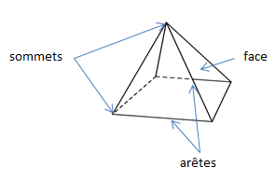

Il existe des solides qui ont des faces qui ne sont pas des polygones comme la sphère, le cylindre…

Polyèdres |  |  | Non polyèdres
Le cube | Le pavé droit | Le prisme | Le cône | Le cylindre
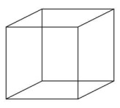 | 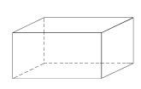 | 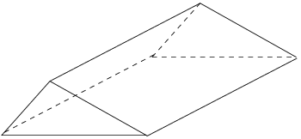 | 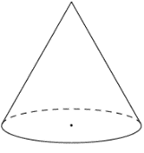 | 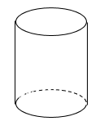

Pour construire un solide, on fabrique un patron. Chaque solide a plusieurs patrons.

Exercices sur les solides
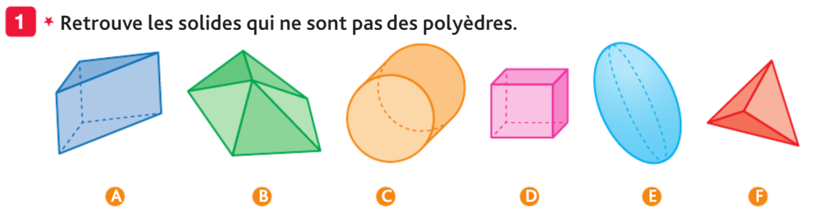

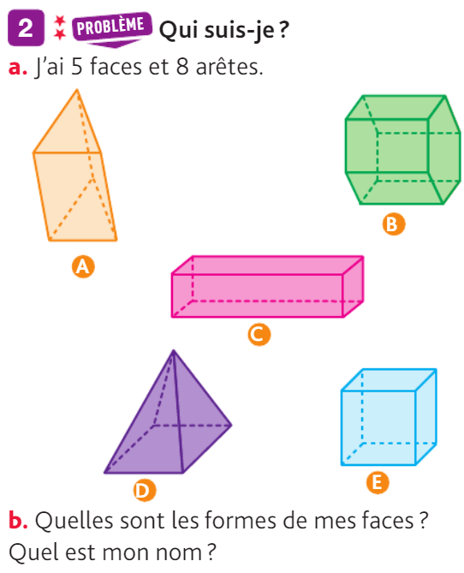 | 